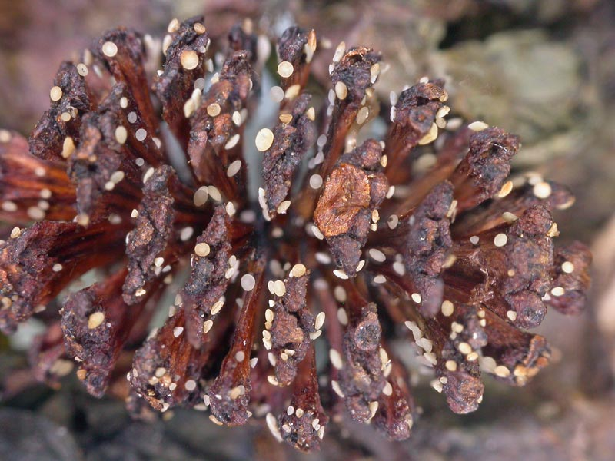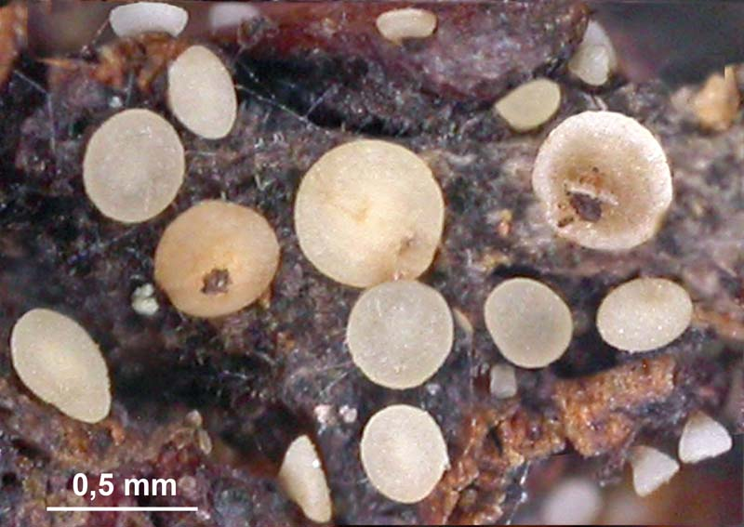

19,52 3,36
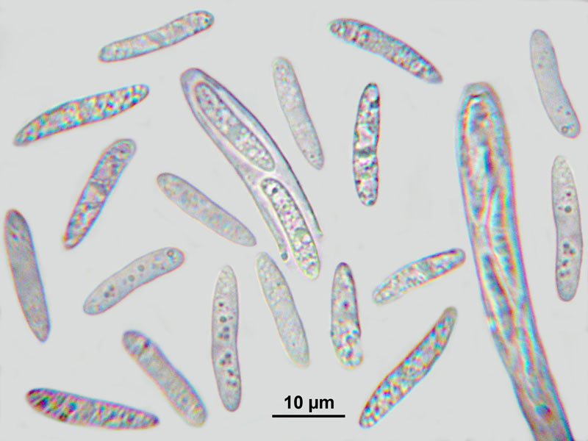

16,36 3,50
17,42 2,72
17,40 3,51
20,72 3,74
15,31 4,22
15,09 3,35
17,94 3,36
17,99 3,66
17,14 3,31
17,17 3,50
16,18 3,19
15,63 3,10
17,64 3,04
19,04 3,84
18,24 3,70
18,55 3,68
20,88 3,85
19,43 3,67
19,41 3,96

14,6 [17,1 ; 18,6] 21,1 x 2,8 [3,4 ; 3,7] 4,2
Q = 4 [4,9 ; 5,4] 6,2 ; N = 20 ; C = 95%
Me = 17,85 x 3,51 ; Qe = 5,11

